Muster: „Vorsorgevollmacht“

Dieses Muster ist standardisiert und dient lediglich als grober Anhaltspunkt. Ein speziell auf Ihren Fall zugeschnittenes Dokument kann nur ein erfahrener Rechtsexperte erstellen.

So geht‘s:
- Füllen Sie alle Formularlücken aus.
- Lassen Sie es vom Notar beglaubigen.
Tipp: Achten Sie beim Ausfüllen unbedingt darauf das die Angaben korrekt sind.

Achtung: Bitte löschen Sie diesen Hinweis bzw. versenden Sie ihn nicht, er dient nur zu Ihrer Information.

In unserer Erstberatung auf https://www.klugo.de/erstberatung erhalten Sie detailliertere Informationen in Bezug auf Ihren individuellen Fall.

Vorsorgevollmacht
Ich,
___________________________________________________Vorname, Nachname (Vollmachtgeber-/in)
Geburtsdatum: _____________
Geburtsort: ________________________________
Adresse: __________________________________
PLZ, Ort: ___________________________________
Tel.: ______________________________________
Telefax: ___________________________________
E-Mail: ___________________________________
Erteile hiermit Vollmacht an Frau/Herrn
________________________________________________________
Vorname, Nachname (Bevollmächtigte/r)
Geburtsdatum: _________________
Geburtsort: ___________________________________
Adresse: _____________________________________
PLZ, Ort: ______________________________________
Tel.: _________________________________________
Telefax: ______________________________________
E-Mail: _______________________________________
Die bevollmächtigte Person wird ermächtigt, mich in den im Folgenden bezeichneten Angelegenheiten zu vertreten. Durch diese Vollmachterteilung soll eine vom Gericht angeordnete Bestellung eines Betreuers vermieden werden. Diese Vollmacht soll daher auch in Kraft bleiben, wenn ich nach der Erteilung geschäftsunfähig werde.
Die Vollmacht ist nur wirksam, solange der oder die Bevollmächtigte die Vollmachtsurkunde besitzt und bei Vornahme eines Rechtsgeschäfts im Original vorlegen kann.
_______________________________________________________
Ort, Datum (Unterschrift der Vollmachtgeberin / des Vollmachtgebers)
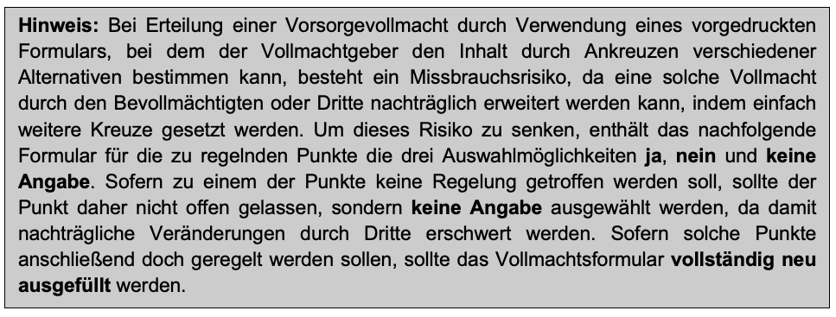
Bereiche der Vollmachterteilung:
A.) Gesundheitsfürsorge/Pflegebedürftigkeit
1. Die bevollmächtigte Person darf in allen Angelegenheiten der Gesundheitssorge entscheiden, ebenso über alle Einzelheiten einer ambulanten oder (teil-)stationären Pflege. Sie ist befugt, meinen in einer Patientenverfügung festgelegten Willen durchzusetzen.
ja nein keine Angabe
2. Die bevollmächtigte Person darf insbesondere in sämtliche Maßnahmen zur Untersuchung des Gesundheitszustandes und zur Durchführung einer Heilbehandlung einwilligen, diese ablehnen oder die Einwilligung in diese Maßnahmen widerrufen, auch wenn durch die Vornahme, das Unterlassen oder den Abbruch dieser Maßnahmen die Gefahr besteht, dass ich sterbe oder einen schweren oder länger dauernden gesundheitlichen Schaden erleide (§ 1904 Absatz 1 Satz 1 und 2, Absatz 5 BGB).
ja nein keine Angabe
- nur soweit bei 2. „ja“ angegeben:
Ich bin mir bewusst, dass aufgrund der unter 2. genannten Maßnahmen, wenn für diese eine Entscheidungskompetenz des Bevollmächtigten bestehen soll, durch die Vornahme, das Unterlassen oder den Abbruch dieser Maßnahmen die Gefahr bestehen kann, dass ich sterbe oder einen schweren oder länger dauernden gesundheitlichen Schaden erleide
_________________________________________________ (Unterschrift der Vollmachtgeberin / des Vollmachtgebers)
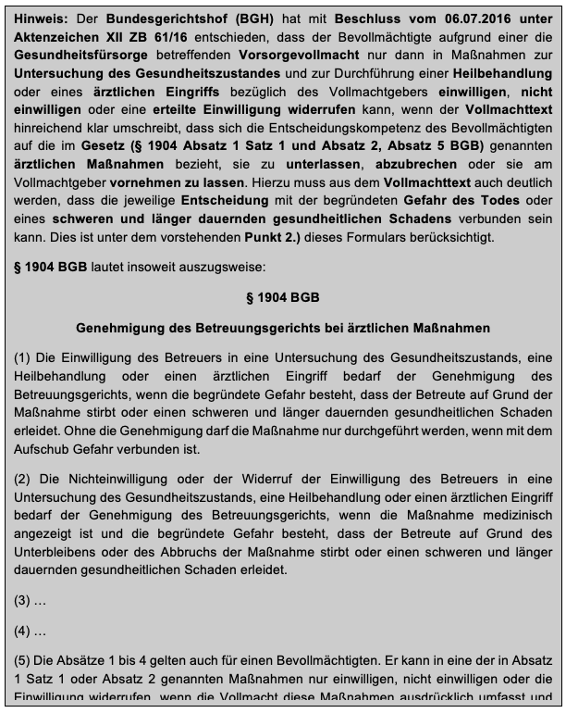
3. Die bevollmächtigte Person darf Krankenunterlagen einsehen und deren Herausgabe an Dritte bewilligen. Ich entbinde alle mich behandelnden Ärzte und nichtärztliches Personal gegenüber meiner bevollmächtigten Vertrauensperson von der Schweigepflicht.
ja nein keine Angabe
4. Die bevollmächtigte Person darf über meine Unterbringung mit freiheitsentziehender Wirkung (§ 1906 Absatz 1 BGB) und über freiheitsentziehende Maßnahmen (z. B. Bettgitter, Medikamente u. ä.) in einem Heim oder in einer sonstigen Einrichtung (§ 1906 Absatz 4 BGB) entscheiden, solange dergleichen zu meinem Wohle erforderlich ist.
ja nein keine Angabe
B.) Aufenthalt und Wohnungsangelegenheiten
1. Die bevollmächtigte Person darf meinen Aufenthalt bestimmen, Rechte und Pflichten aus dem Mietvertrag über meine Wohnung einschließlich einer Kündigung wahrnehmen sowie meinen Haushalt auflösen.
Ja nein keine Angabe
2. Die bevollmächtigte Person darf einen neuen Wohnungsmietvertrag abschließen und kündigen.
ja nein keine Angabe
3. Die bevollmächtigte Person darf einen Vertrag nach dem Wohn- und Betreuungsvertragsgesetz (WBVG) (Vertrag über die Überlassung von Wohnraum mit Pflege- oder Betreuungsleistungen; ehemals: Heimvertrag) abschließen und kündigen.
ja nein keine Angabe
C.) Vertretung gegenüber Behörden
Die bevollmächtigte Person darf mich bei Behörden, Versicherungen, Renten- und Sozialleistungsträgern vertreten.
ja nein keine Angabe
D.) Vermögenssorge
1. Die bevollmächtigte Person darf mein Vermögen verwalten und hierbei alle Rechtshandlungen und Rechtsgeschäfte im In- und Ausland vornehmen, Erklärungen aller Art abgeben und entgegennehmen sowie Anträge stellen, abändern, zurücknehmen,
ja nein keine Angabe
namentlich
2. über Vermögensgegenstände jeder Art verfügen (bitte beachten Sie hierzu auch nachfolgende Hinweise)
ja nein keine Angabe
3. Zahlungen und Wertgegenstände annehmen
ja nein keine Angabe
4. Verbindlichkeiten eingehen (bitte beachten Sie hierzu auch nachfolgende Hinweise)
ja nein keine Angabe
5. Willenserklärungen bezüglich meiner Konten, Depots und Safes abgeben. Sie darf mich im Geschäftsverkehr mit Kreditinstituten vertreten (bitte beachten Sie hierzu auch nachfolgende Hinweise)
ja nein keine Angabe
6. Schenkungen in dem Rahmen vornehmen, der einem Betreuer rechtlich gestattet ist.
ja nein keine Angabe

Folgende Geschäfte soll sie nicht wahrnehmen können:
________________________________________________________
________________________________________________________
________________________________________________________
________________________________________________________
keine Angabe

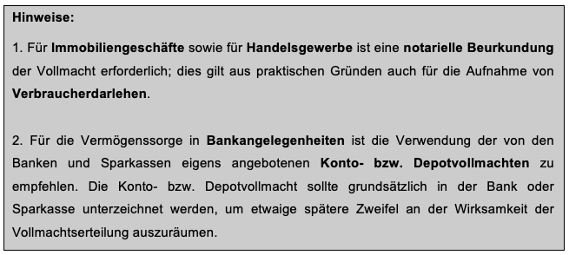
E.) Post und Fernmeldeverkehr
Die bevollmächtigte Person darf die für mich bestimmte Post entgegennehmen und öffnen sowie über den Fernmeldeverkehr entscheiden. Sie darf alle hiermit zusammenhängenden Willenserklärungen (z.B. Vertragsabschlüsse, Kündigungen) abgeben.
ja nein keine Angabe
F.) Vertretung vor Gerichten
Die bevollmächtigte Person darf mich gegenüber Gerichten vertreten sowie Prozesshandlungen aller Art vornehmen.
ja nein keine Angabe
G.) Erteilung von Untervollmacht
Die bevollmächtigte Person darf Untervollmacht erteilen.
ja nein keine Angabe
Betreuungsverfügung
Falls trotz dieser Vollmacht eine gesetzliche Vertretung („rechtliche Betreuung“) erforderlich sein sollte, bitte ich, die oben bezeichnete Vertrauensperson als Betreuer zu bestellen.
ja nein keine Angabe
Geltung über den Tod hinaus
Die Vollmacht gilt über den Tod hinaus.
ja nein keine Angabe
Sonstige Regelungen:
________________________________________________________
________________________________________________________
________________________________________________________
Ort, Datum (Unterschrift der Vollmachtgeberin / des Vollmachtgebers)
___________________ _______________________________
Ort, Datum (Unterschrift der/des Bevollmächtigten)

